**Kuis 1 FI3103 Metode Komputasi**

**Nomor 1**

Akan dicari titik potong antara kurva dengan dan titik potong masing-masing fungsi terhadap sumbu- dan sumbu- dengan menggunakan metode *secant*. Definisikan fungsi sebagai

sehingga dan akan saling berpotongan saat . Rumus iterasi untuk metode *secant* adalah

Karena ada dua titik potong, kita gunakan dua nilai awal, yaitu , , , dan . Berikut adalah program *python* untuk mencari titik potong kedua fungsi tersebut dengan metode *secant*.

import numpy as np

import matplotlib.pyplot as plt

# Definisikan fungsi f(x) dan g(x)

def f(x):

    return x**2 - 9

def g(x):

    return 2*x + 20

# Metode Secant

def secant_method(func, x0, x1, tol=1e-5, max_iter=100):

    for i in range(max_iter):

        f_x0 = func(x0)

        f_x1 = func(x1)

        if abs(f_x1 - f_x0) < tol:

            break

        x_new = x1 - f_x1 * (x1 - x0) / (f_x1 - f_x0)

        if abs(x_new - x1) < tol:

            return x_new

        x0, x1 = x1, x_new

    return x_new

# Definisikan fungsi h(x) = f(x) - g(x)

def h(x):

    return f(x) - g(x)

# Nilai tebakan awal untuk titik potong kedua fungsi

intersection_1 = secant_method(h, -5, -4)  # Estimasi awal titik potong pertama

intersection_2 = secant_method(h, 5, 7)   # Estimasi titik potong kedua

# Titik potong dengan sumbu-y

f_y_intercept = f(0)

g_y_intercept = g(0)

# Nilai tebakan awal untuk titik potong kedua fungsi dengan sumbu-x

f_x_intercept_1 = secant_method(f, -4, -2)

f_x_intercept_2 = secant_method(f, 2, 4)

g_x_intercept = secant_method(g, -12, -9)

# Titik-titik potong

points = [

    (intersection_1, f(intersection_1)),    # f(x) dengan g(x)

    (intersection_2, f(intersection_2)),    # f(x) dengan g(x)

    (f_x_intercept_1, 0),                   # f(x) dengan sumbu-x

    (f_x_intercept_2, 0),                   # f(x) dengan sumbu-x

    (g_x_intercept, 0),                     # g(x) dengan sumbu-x

    (0, f_y_intercept),                     # f(x) dengan sumbu-y

    (0, g_y_intercept)                      # g(x) dengan sumbu-y

]

# Label untuk titik-titik potong

labels = ['A', 'B', 'C', 'D', 'E', 'F', 'G']

# Plot fungsi f(x) dan g(x)

x_vals = np.linspace(-10, 10, 400)

f_vals = f(x_vals)

g_vals = g(x_vals)

plt.figure(figsize=(8,6))

plt.plot(x_vals, f_vals, label='f(x) = x^2 - 9', color='blue')

plt.plot(x_vals, g_vals, label='g(x) = 2x + 20', color='green')

# Plot titik potong

for i, (x, y) in enumerate(points):

    plt.plot(x, y, 'ro')  # Plotkan titik

    plt.text(x, y, f' {labels[i]} ({x:.2f}, {y:.2f})', fontsize=12, verticalalignment='bottom', horizontalalignment='right')

plt.axhline(0, color='black',linewidth=1)

plt.axvline(0, color='black',linewidth=1)

plt.grid(True)

plt.legend()

plt.title("Grafik f(x) = x^2 - 9 dan g(x) = 2x + 20")

plt.xlabel("x")

plt.ylabel("y")

plt.show()

Berikut hasil *screenshot* kode di *python*.

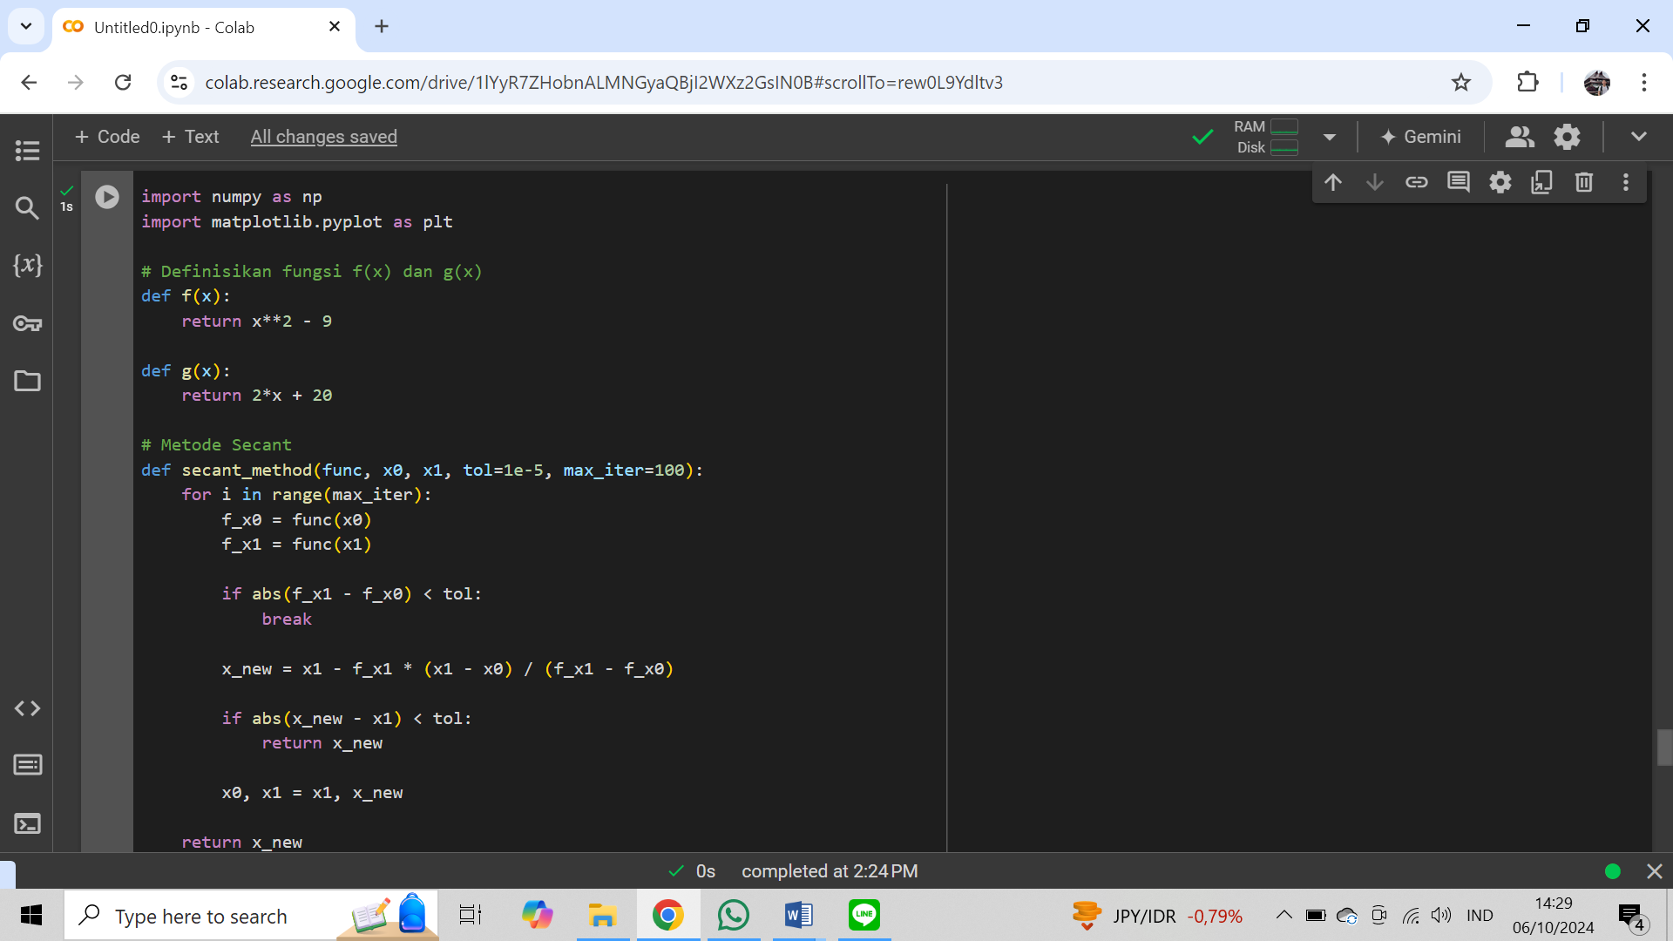

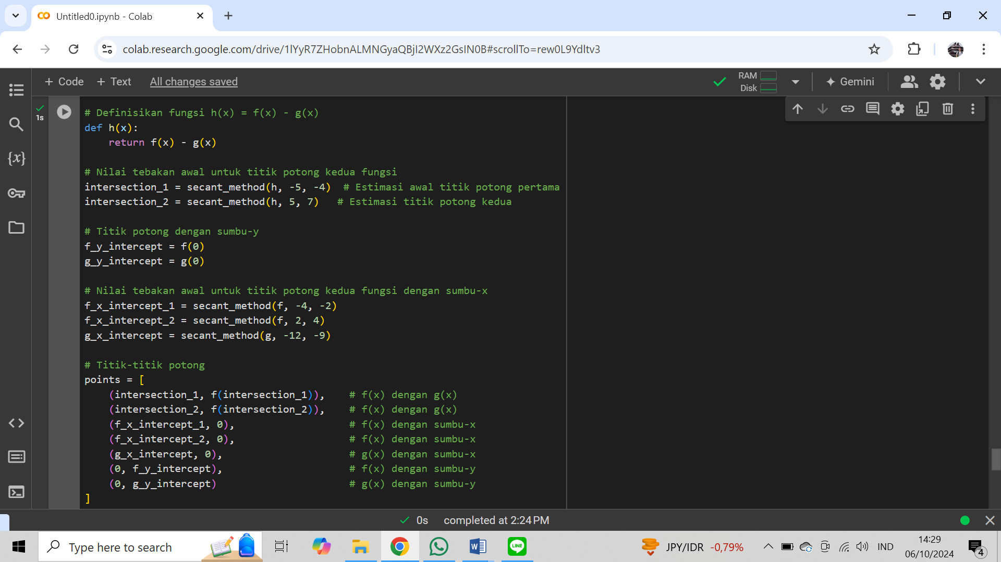

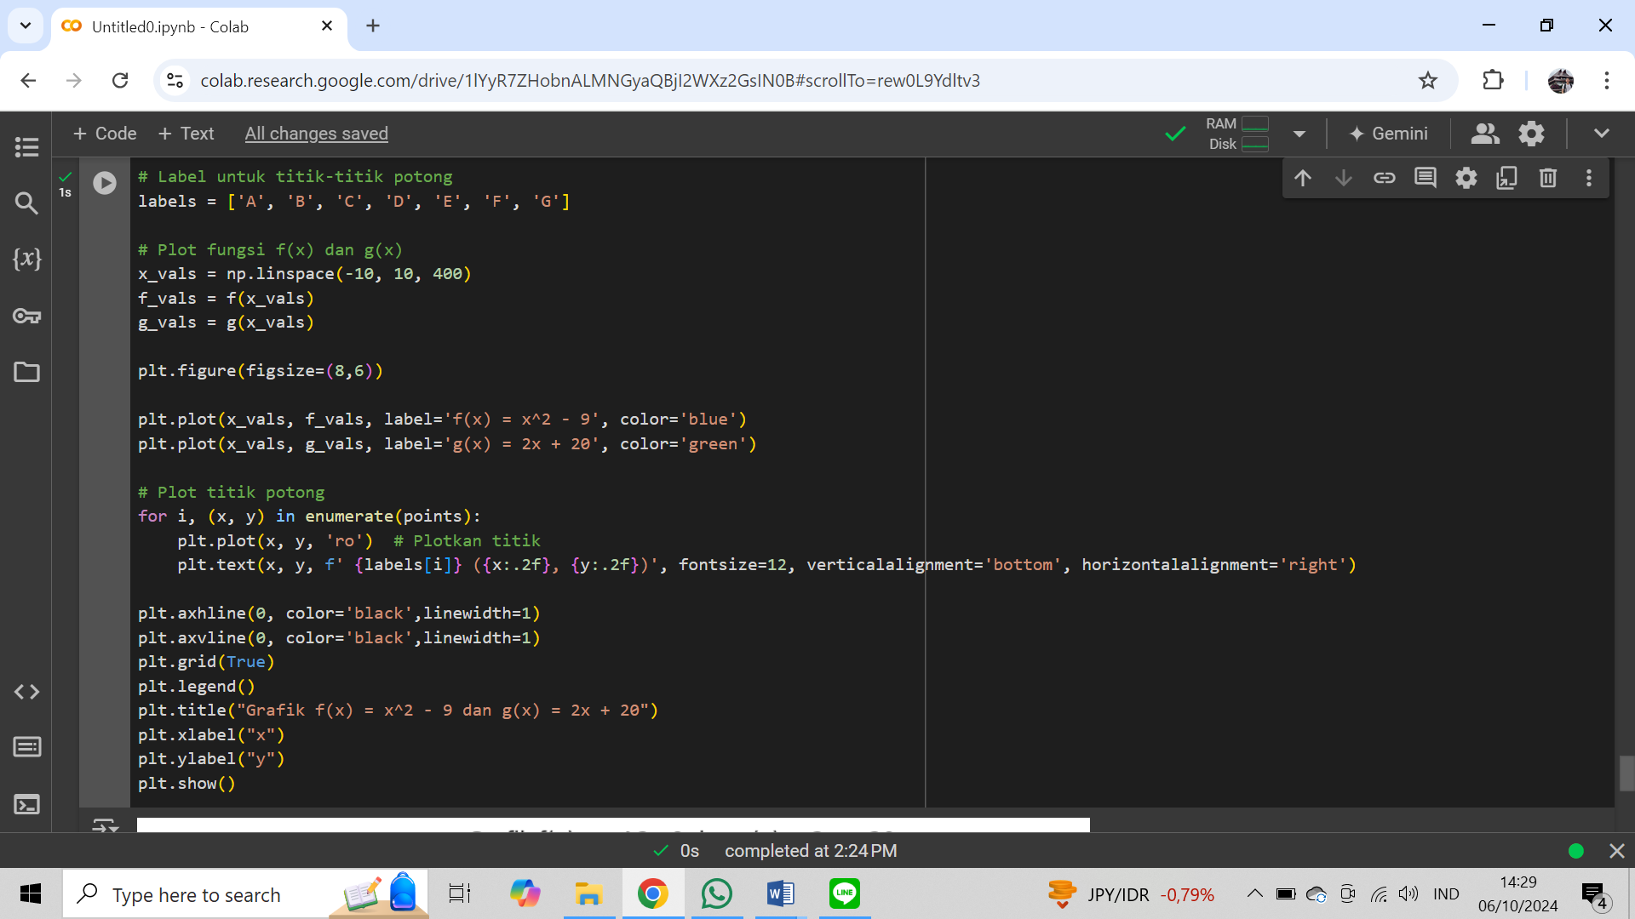

Dan hasil yang ditunjukkan setelah di-*run* adalah

